Họ tên sinh viên: Lý Thị Ngọc Mai
MSSV :06135037
Địa chỉ mail: ngocmai912@yahoo.com

BÀI TẬP
Bố trí bàn ghế trong phòng hội nghị,phòng làm việc, phòng tư vấn.
- Bố trí bàn ghế trong phòng hội nghị
Phòng hội nghị là nơi hội họp để đưa ra những quyết định quan trọng vì vậy nó không chỉ cần thể hiện một hình tượng chỉnh thể mà còn phải áp dụng các phương pháp thiết kế sao cho có thể giảm bớt được tính đối kháng.
Tạo ra một bầu không khí nói chuyện, đàm phám kinh doanh một cách bình đẳng, vui vẻ, cùng hợp sức vì sự thành công, cùng có lợi là một tiêu chuẩn quan trọng khi thiết kế phòng hội nghị. Một trong những yếu tố hàng đầu là lựa chọn và bố trí bàn ghế hội nghị sao cho phù hợp.

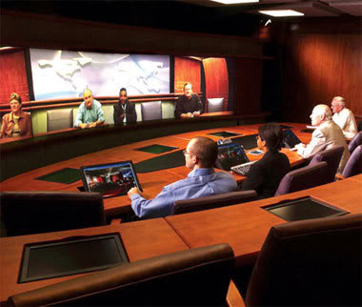
Khi thiết kế bàn hội nghị, cần hết sức tránh kiểu bố cục đối trục (hai bên đứng song song) đàm phán. Nếu không thể tránh được thì tốt hơn là cố gắng làm cho nó trở nên nhẹ nhàng hơn.
Thêm vào đó, khi thiết kế cần để dành chỗ cho những phương tiện, công cụ được sử dụng trong quá trình đàm phán, ví dụ như màn hình chiếu, loa, âm thanh… . Đây đều là những nhân tố phụ trợ nâng cao khả năng thành công của đàm phán kinh doanh.

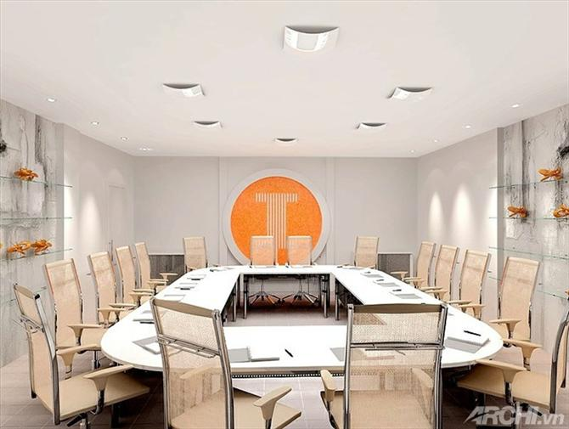

Trong việc lựa chọn bàn hội nghị nên chọn hình tròn hoặc hình bầu dục. Chúng có tác dụng giúp mọi người dễ đạt được nhận thức chung, gợi mở ý tưởng và phát huy tinh thần đồng đội vì bàn tròn có thể giúp cho những người tham gia hội nghị giao lưu lẫn nhau một cách dễ dàng, tạo nên một bầu không khí giao lưu bình đẳng, hướng tâm. Bàn hình vuông về cơ bản cũng tạo nên những cảm nhận như vậy.

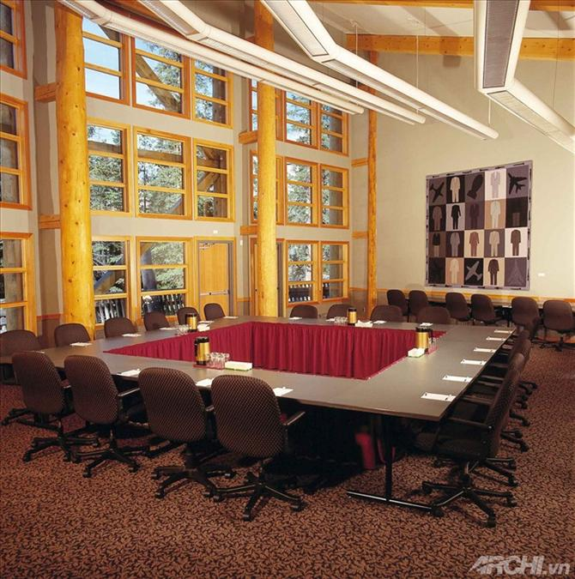

Bàn hình chữ nhật hay bàn hình Oval lại khá thích hợp với các hội nghị cần phân biệt rõ địa vị của người tham dự. Nếu như bàn hội nghị hình chữ nhật có độ dài quá lớn thì sẽ ảnh hưởng đến việc giao tiếp bằng ánh mắt giữa các thành viên tham gia cuộc họp. Bàn hình thuyền lại có lợi cho việc giao tiếp bằng ánh mắt.

Trong khi thiết kế phải căn cứ vào độ rộng hẹp của không gian, sự hợp lý về mặt hình dàng để sắp xếp tạo hình, kích thước, số lượng chỗ ngồi của bàn hội nghị.

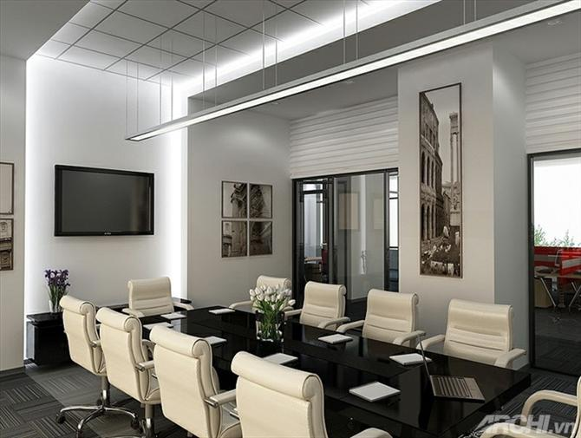

Ngoài ra còn phải tính toán đến việc bố trí bàn ghế như thế nào để có không gian lưu thông bốn mặt xung quanh. Theo nguyên lý nhân thể học, khoảng cách nhỏ nhất từ vùng giáp bàn tới tường và giữa các vật chướng ngại khác nên là 1,2 m, kích thước này là khoảng cách đi lại cần thiết khi một người họp đi và và bước ra khi kết thúc hội nghị.

- Bố trí bàn ghế trong phòng làm việc.
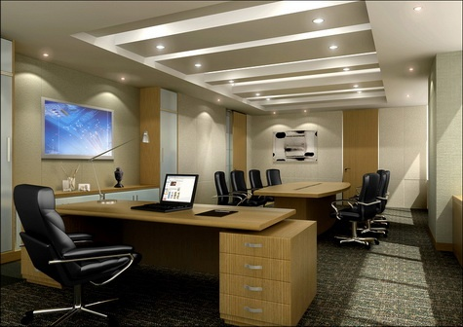
- Các quy tắc cần ghi nhớ khi đặt bàn làm việc
+ Bàn phải hướng ra cửa, việc đặt bàn hướng ra cửa ra vào cho bạn cảm thấy hoàn toàn tự tin. Bạn luôn khống chế và kiểm soát được công việc, không bị giật mình, nhưng không nên đặt bàn đối diện thẳng với cửa phòng tốt nhất bạn nên đặt bàn hơi chệch hướng với cửa ra vào. Vị trí tốt nhất là góc chéo đối diện ngay cửa đi vào trong phòng hay (còn gọi là vị trí tài lộc).
+ Sau lưng người ngồi phải có một điểm tựa (có thể là tường, tủ, ...)
+ Không nên quay mặt vào tường hoặc quay lưng ra cửa phòng. Điều này làm suy giảm sự tập trung làm việc của chủ nhân. Nếu bàn làm việc của bạn đặt thẳng hướng với cửa ra vào (quay lưng ra cửa) thì bạn luôn là người đầu tiên được yêu cầu thực hiện các nhiệm vụ được giao
+ Không nên đặt bàn ở trung cung, tức chính giữa phòng
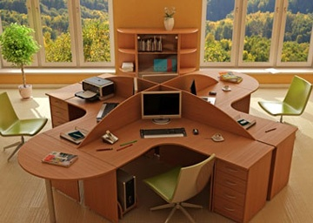
+ Không đặt bàn nơi góc nhọn, góc khuất, cuối hành lang, lối đi
+ Không đặt bàn ngay trước cột vuông dưới xà ngang hay đèn treo, bởi sẽ ảnh hưởng đến sự thăng quan tiến chức.
+ Không đặt bàn hướng ra toilet hoặc cầu thang không vì sẽ tổn hại đường công danh
Bạn nên đặt bàn làm việc ở góc hướng Đông của văn phòng, và quay bàn làm việc nhìn về một trong các hướng Tây, Tây Bắc, Đông Bắc, Tây Nam
- Đặc điểm của bàn làm việc
+ Hình dạng của một bàn làm việc
Vuông hoặc hình chữ nhật, bàn làm việc văn phòng có hình tượng trưng cho sự hỗ trợ của các yếu tố Phong Thủy thổ, mà thêm vào sự ổn định, độ tin cậy, và sự tự tin của chủ sở hữu bàn.
Bàn hình tròn hoặc bán nguyệt là tốt hơn cho người thuộc nghề sáng tạo, như nhà văn, nhà thiết kế, nghệ sĩ.
Lượn sóng và hình dạng cong trôi chảy, kết hợp với màu đen và màu xanh đậm, thu hút sự giàu có
Bàn làm việc nên có phần trước che chắn, che kín phần dưới cơ thể đê người khác không đoán được những hành động của mình bên dưới bàn.
+ Kích thước tốt nhất cho một bàn làm việc
Kích thước của một bàn làm việc văn phòng không nên quá lớn để cho chủ sở hữu để có thể dễ dàng tiếp cận với tất cả mọi thứ cần thiết. Đồng thời, các bàn làm việc không nên quá nhỏ, cho chủ sở hữu không cảm thấy thiếu diện tích

+ Nguyên liệu của bàn làm việc
Tốt nhất cho một bàn làm việc văn phòng là gỗ, gỗ đại diện cho sự ổn định, kích thích sáng tạo, sự nghiệp thăng tiến và phát triển. Ngoài ra, màu sắc gỗ tạo ra một cảm giác tin cậy và mang một tiềm năng tăng trưởng.
- Bàn ghế trong phòng tư vấn.
Bàn hình chữ nhật sẽ tạo ra mối quan hệ cạnh tranh hoặc phòng thủ bởi vì mỗi người đều chiếm lĩnh không gian bằng nhau, mặt tiền bằng nhau và vị trí riêng biệt. Điều này cho phép mỗi người “đưa ra một quan điểm” đối với chủ đề được đưa ra và quan sát nhau nhiều hơn từ phía bên kia bàn.
Bàn hình vuông dành cho những cuộc trò chuyện ngắn, đi thẳng vào vấn đề hoặc xây dựng mối quan hệ cấp trên hay cấp dưới.
Bàn hình tròn là biểu tượng của sự đoàn kết và sức mạnh trên khắp thế giới do đó việc ngồi thành hình tròn cũng có tác dụng tương tự. Ngồi thành hình tròn tạo không khí thoải mái và thân thiện do đó nó là cách sắp xếp lý tưởng để thúc đẩy những người cùng địa vị vì mỗi người đều có phần lãnh địa bằng nhau trên bàn.
Vị trí ngồi trong bàn.
A
B2

B1
B3
B4

Các vị trí ngồi cơ bản

Xét các vị trí so với người A:
Vị trí góc B1
Khi tham gia vào cuộc trò chuyện thông thường thân mật, hãy ngồi ở vị trí góc B1 vì nó cho người nói và người nghe nhìn nhau rõ hơn. Ngồi ở tư thế này người nói cũng dễ dàng sử dụng nhiều điệu bộ hay quan sát điệu bộ của người kia. Cạnh bàn sẽ trở thành một phần rào chắn khi một người bắt đầu cảm thấy bị đe dọa. Ngoài ra vị trí này cũng tránh được việc tạo ra sự phân chia lãnh địa trên địa bàn. Đây là vị trí tốt nhất xét về mặt chiến lược, từ đây người B có thể phát biểu nếu giả định rằng A là người nghe. Bằng cách dời ghế đến vị trí B1, bạn có thể làm dịu đi không khí căng thẳng và tăng cơ hội có được kết quả khả quan.
Vị trí hợp tác B2
Khi 2 người có chung suy nghĩ hoặc cùng làm một việc thì họ thường ngồi ở vị trí B2. Chúng tôi phát hiện rằng 55% đã chọn vị trí này là vị trí ngồi mang tính hợp tác nhất trong bảng câu hỏi hay họ tự động ngồi vào vị trí này khi được yêu cầu làm việc chung với người khác. Đây là vị trí ngồi tốt nhất để bạn trình bày vấn đề và khiến người khác chấp nhận nó vì vị trí này cho phép người ta nhìn nhau rõ hơn và có cơ hội bắt chước ngôn ngữ cơ thể của nhau. Tuy nhiên, điều quan trọng là bạn có thể di chuyển vào vị trí này mà không làm cho người A cảm thấy không bị xâm phạm lãnh thổ. Đây cũng là vị trí thích hợp để bạn giới thiệu người thứ 3 vào cuộc đàm phán.
Ví dụ, nhân viên kinh doanh đang phỏng vấn một khách hàng lần thứ 2, người này giới thiệu với khách hàng một chuyên viên kỹ thuật. Trong trường hợp này chiến thuật ngồi sau đây sẽ có tác dụng tốt.
Chuyên viên kỹ thuật C ngồi ở vị trí đối diện với khách hàng A, còn nhân viên kinh doanh ngồi ở vị trí hợp tác B2 hoặc ở vị trí góc B1. Điều này cho phép nhân viên kinh doanh “hỗ trợ khách hàng” và tay mặt khách hàng đặt câu hỏi với chuyên viên kỹ thuật. Vị trí này được gọi là vị trí “hỗ trợ đối phương”.
A Các vị trí ngồi cơ bản

B2
B2 Các vị trí ngồi cơ bản

C
Các vị trí ngồi cơ bản

Vị trí cạnh tranh/ phòng thủ B3
Trong cách bố trí này, các bên đối mặt nhau, hệt như các tay súng viễn tây. Ngồi đối diện nhau qua chiếc bàn sẽ tạo không khí phòng thủ, cạnh tranh, thậm chí là dẫn đến việc mỗi bên sẽ giữ khư khư quan điểm của mình bởi cái bàn đã trở thành một rào cản vững chắc giữa 2 bên.
Có 56% số người được khảo sát nhận xét đây là vị trí cạnh tranh trong kinh doanh. Còn trong tình huống xã giao, vị dụ như tại nhà hàng, 35% cho đây là vị trí trò chuyện. Khi hẹn hò, B3 là vị trí ngồi phổ biến nhất trong hàng quán, nhưng điều này chủ yếu do nhân viên phục vụ bàn đã mời họ ngồi vào tư thế đó. Vị trí này khá hiệu hiệu quả đối với những đôi tình nhân khi ngồi trong nhà hàng, bởi cachs ngồi “đối diện” giúp họ nhìn nhau rõ hơn, đồng thời làm nổi bật những khác biệt về giới tính một cách tinh tế. Tuy nhiên, trong môi trường làm việc, ngồi đối diện là vị trí của những người đang tranh đua hoặc khiển trách lẫn nhau. Người ta cũng thường ngồi vị trí này trên lãnh thổ của mình để thiết lập địa vị cao hơn hay thấp hơn.
Vị trí độc lập B4
Người ta ngồi ở vị trí này khi không muốn giao thiệp với nhau. Người lạ ở nơi công cộng như thư viện, ghế đá công viên hoặc nhà hàng thường ngồi ở vị trí này. Đây là vị trí để chúng ta thể hiện quan điểm “hoàn toàn đối nghịch” nhau. 42% người được khảo sát cho rằng thông điệp được chuyển tải trong vị trí này là thái độ thờ ơ hoặc thù địch. Nên tránh vị trí này khi bạn muốn bàn luận cởi mở với mọi người.

